Мероприятия ДОО «Альтаир»

Заседание актива детской общественной организации «Альтаир»

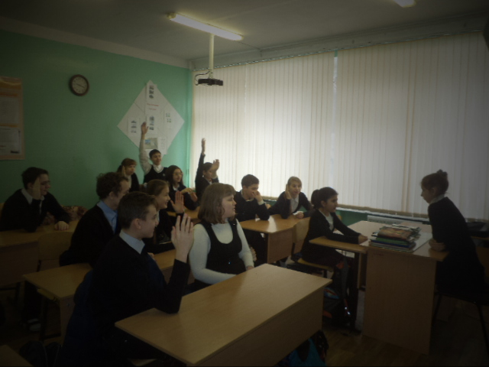

Акция «Звезды на ладони», проведённая ДОО «Альтаир»

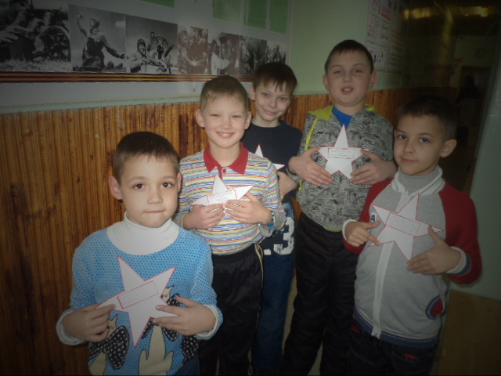

Участие ДОО «Альтаир» в районном конкурсе детских общественных организаций

